**Guide de l’utilisateur**

**Lecter Odyssey avec synthèse vocale V2.0**

Table of Contents

**1** Introduction 4

**2** Contenu de la boîte 4

**3** Description des touches et caractéristiques techniques 5

**4** Instructions 7

**4.1** Mise en marche et arrêt 7

**4.2** Mode veille 7

**4.3** Déploiement et rangement du bras de la caméra 7

**4.4** Réglage du volume de l'appareil 7

**4.5** Indicateurs LED 7

**4.6** Rappel du niveau de la batterie 8

**4.7** Reconnaissance de texte (ROC) 8

4.7.1 Mode auto 8

4.7.2 Mode manuel 8

4.7.3 Mode des doigts 8

**4.8** Exigences du lecteur 8

**4.9** Lire un texte 10

**5** Réglages 10

**5.1** Gestion des fichiers 11

5.1.1 Suppression d'un document 11

**5.2** Vitesse de lecture 11

**5.3** Voix 11

**5.4** Wi-Fi 11

**5.5** Bluetooth 12

5.5.1 Déconnexion d'un casque Bluetooth 12

**5.6** Paramètres 13

5.6.1 Paramètres de LED 13

5.6.2 Son de reconnaissance 13

5.6.3 Paramètres de langues 13

5.6.4 Réglages de la mise en veille 13

5.6.5 Fuseau horaire 14

5.6.6 Paramètre de lecture 14

5.6.7 Mode simple 14

5.6.8 A propos de 14

5.6.9 Manuel de l'utilisateur 15

**6** Précautions 16

**7** Avis 16

**8** Spécifications techniques 17

**9** Garantie 17

**10** Codes QR 18

# **1** Introduction

Merci d'avoir acheté le lecteur avec synthèse vocale Odyssey.

HumanWare s'engage à offrir les solutions de lecture les plus efficaces et les plus conviviales. Le lecteur avec synthèse vocale Odyssey répond aux exigences essentielles de l'utilisateur, telles que la détection précise du texte et une qualité sonore supérieure. Il est facile à installer et à utiliser, de sorte que vous pouvez commencer à numériser et à lire un large éventail de documents imprimés peu de temps après l'avoir déballé.

Veuillez lire les instructions d'utilisation et de sécurité contenues dans ce guide de l'utilisateur avant d'utiliser l'appareil. Si vous avez des questions, veuillez contacter le service à la clientèle de HumanWare (les coordonnées sont indiquées à la fin de ce guide de l'utilisateur).

HumanWare est très fier d'offrir un produit de qualité qui répond à vos besoins et à vos attentes.

Copyright 2024 par Technologies HumanWare Inc. tous droits réservés. Aucune partie de cette publication ne peut être reproduite ou distribuée sous quelque forme ou par quelque moyen que ce soit, ou stockée dans une base de données ou un système d'extraction, sans l'autorisation écrite préalable de Technologies HumanWare Inc.

# **2** Contenu de la boîte

* Lecteur avec synthèse vocale Odyssey
* Cordon d'alimentation
* Adaptateur d'alimentation
* Guide de l'utilisateur imprimé

# **3** Description des touches et caractéristiques techniques

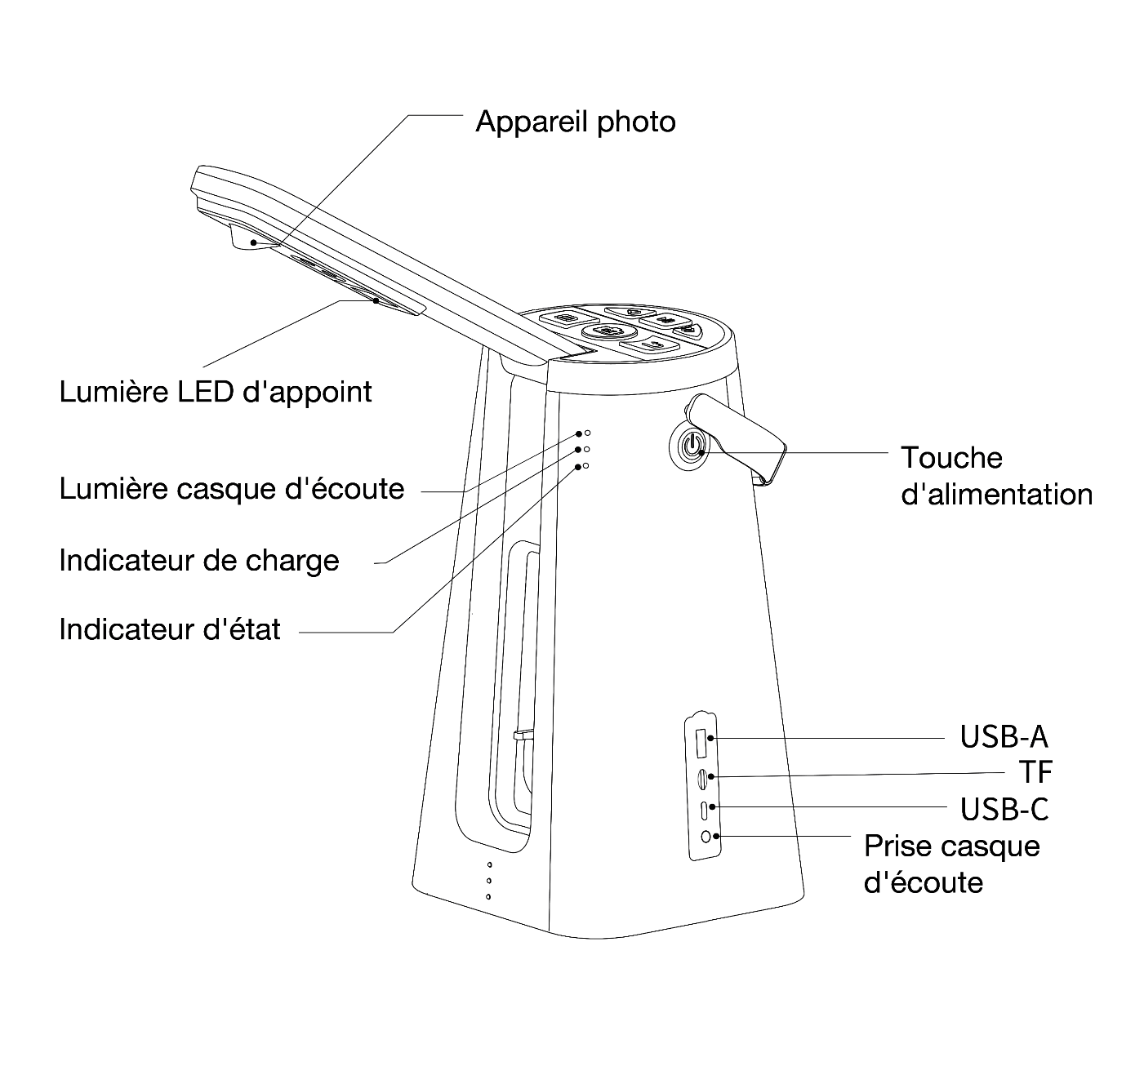

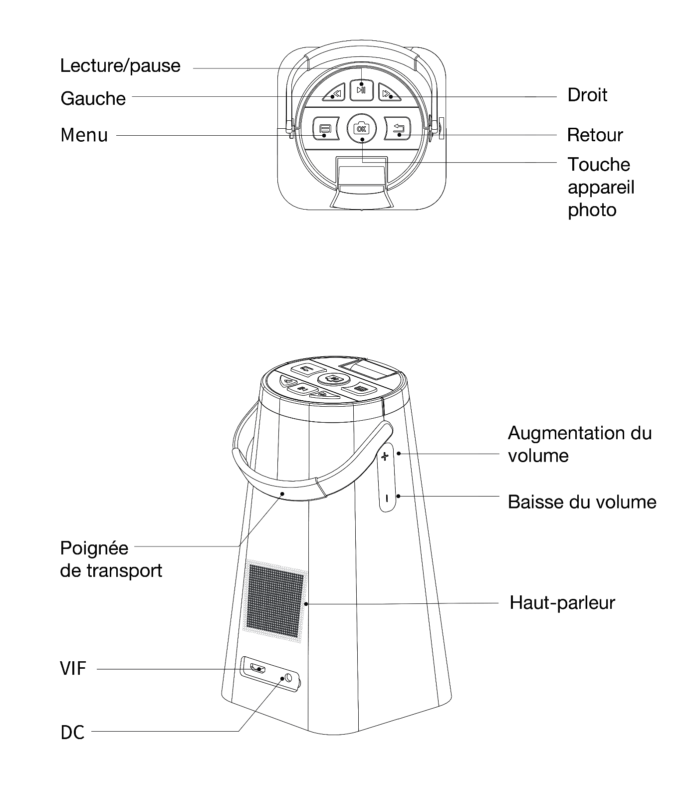

# **4** Instructions

## **4.1** Mise en marche et arrêt

1. Pour allumer votre appareil: Appuyez sur la touche Marche/Arrêt et maintenez-la enfoncée pendant 3 secondes. Vous entendrez un « bip » et le voyant d'état bleu indiquera que l'appareil a été mis en marche avec succès. Une voix annoncera: « Bienvenue sur le lecteur de bureau. Mode automatique. Veuillez ouvrir le bras de la caméra. »
2. Pour arrêter l'appareil: appuyez sur la touche Marche/Arrêt et maintenez-la enfoncée pendant 3 secondes. Vous entendrez une musique indiquant que l'appareil a été éteint avec succès.

## **4.2** Mode veille

Le lecteur passe en mode Veille si aucune opération n'est effectuée dans les 3 minutes (par défaut).

1. Appuyez sur la touche Marche/Arrêt pour activer manuellement le mode Veille.
2. Appuyer sur la touche Marche/Arrêt en mode Veille réveillera le lecteur.

## **4.3** Déploiement et rangement du bras de la caméra

Le bras de la caméra s'ouvre à partir de l'unité principale en appuyant légèrement sur la partie inférieure du bras, juste au-dessus des trois points tactiles, jusqu'à ce que vous entendiez un « clic ». Le bras de l'appareil photo se lève lentement en position de lecture.

N'oubliez jamais de ranger le bras de la caméra en toute sécurité **avant de déplacer ou de transporter l'appareil.** Pour ce faire, appuyez doucement sur le bras de la caméra jusqu'à ce que vous entendiez un « clic » dans sa position verrouillée.

## **4.4** Réglage du volume de l'appareil

Le bouton de réglage du volume est situé sur le côté gauche du lecteur, juste en dessous du point d'attache de la poignée de transport.

1. Appuyez sur la touche Volume augmentation/diminution dans n'importe quel mode pour régler le volume du système.

## **4.5** Indicateurs LED

|  |  |
| --- | --- |
| Mise en marche | LED bleue s’allume |
| Opérationnel | LED bleu reste allumé |
| Mode veille | LED bleue clignote |
| Arrêter | Lumières LED s'éteignent |
| Charger | LED rouge s’allume |
| Batterie chargée (100%) | LED vert s’allume |
| Connexion Bluetooth établie | LED vert s’allume |

## **4.6** Rappel du niveau de la batterie

1. Lorsque le chargeur est branché ou débranché, le lecteur annonce le niveau actuel de la batterie.
2. Lorsque le niveau de la batterie est inférieur à 10%, le lecteur annonce automatiquement un rappel de batterie faible.

## **4.7** Reconnaissance de texte (ROC)

La reconnaissance de texte est disponible en trois modes: Mode manuel, Mode des doigts et Mode automatique (notez que le Mode automatique est le mode par défaut lorsque l'appareil est mis en marche pour la première fois). Il suffit d'appuyer sur les flèches gauche ou droite pour passer d'un mode à l'autre.

### 4.7.1 Mode auto

1. Appuyez sur les flèches gauche ou droite pour accéder au Mode auto.
2. Placez votre document à lire directement sous le lecteur et alignez-le sur les trois points tactiles situés à la base du lecteur. Si le document n'est pas aligné correctement, vous entendrez « Déplacez le document vers le gauche ».

Lorsque vous entendez le son de l'obturateur de l'appareil photo, cela signifie que la photo a été prise avec succès. Le lecteur commence automatiquement à lire le document à haute voix.

### 4.7.2 Mode manuel

1. Appuyez sur les flèches gauche ou droite pour accéder au Mode manuel.
2. Placez votre matériel de lecture directement sous le lecteur et alignez-le avec les trois points tactiles à la base du lecteur.
3. Appuyez sur la touche Appareil photo. Lorsque vous entendez le son de l'obturateur de l'appareil photo, cela signifie que la photo a été prise avec succès. Le lecteur commence automatiquement à lire le document à haute voix.

### 4.7.3 Mode des doigts

1. Appuyez sur les flèches gauche ou droite pour accéder au Mode des doigts.
2. Placez votre support de lecture directement sous le lecteur et alignez-le sur les trois points tactiles situés à la base du lecteur.
3. Placez votre index sous le texte que vous souhaitez lire à haute voix. Le double « bip » indique que la photo a été prise avec succès et le lecteur commence à lire 3 lignes au-dessus de l'endroit où se trouve le doigt.

## **4.8** Exigences du lecteur

En suivant les recommandations de base énumérées ci-dessous, votre lecteur Odyssey donnera d'excellents résultats.

* Notez qu'un contraste suffisant est nécessaire pour que le lecteur Odyssey fonctionne correctement.
* Veillez à ce que le matériel de lecture ne soit pas réfléchissant, car les documents laminés ou les objets brillants (cartes de crédit, par exemple) peuvent poser des problèmes à l'objectif de la caméra.
* Utilisez toujours le lecteur dans des conditions d'éclairage normales.
* Veillez à ce que les documents restent immobiles lorsque vous les photographiez.
* Lorsque vous prenez des photos, assurez-vous que l'appareil photo est aligné et centré par rapport au document à lire (utilisez les trois points tactiles situés à la base de l'appareil comme référence).

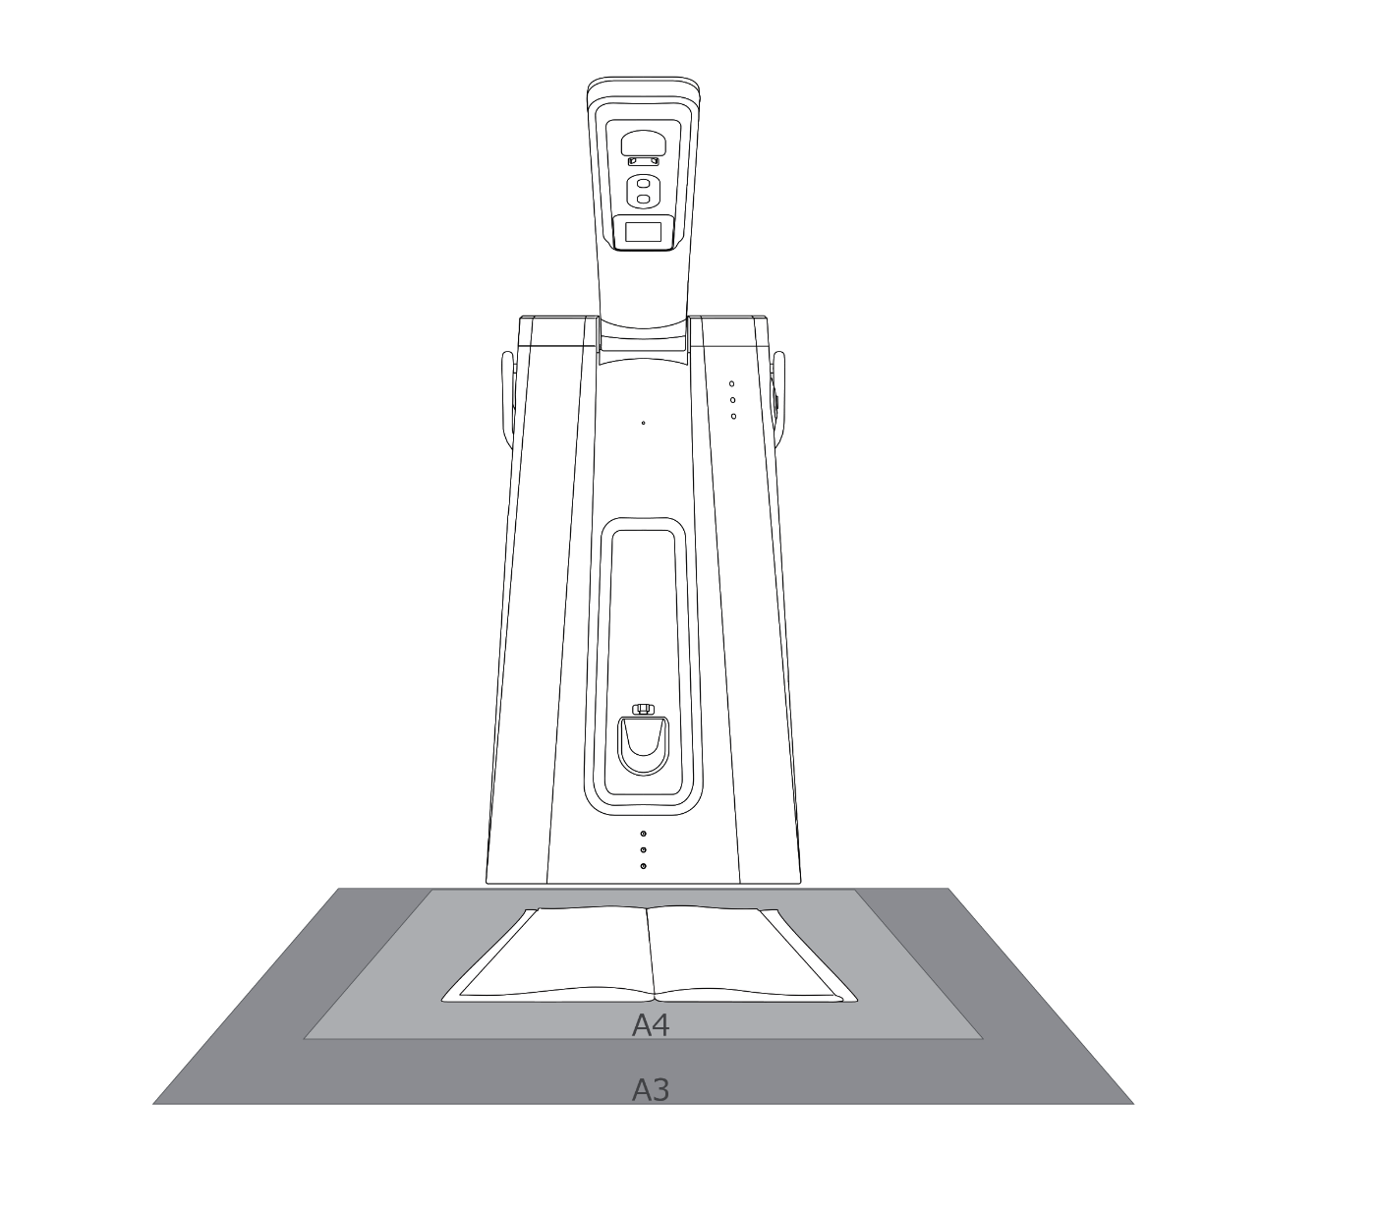Remarque: le format de papier standard (A3) correspond à la plage de reconnaissance maximale du lecteur.

## **4.9** Lire un texte

1. Appuyez sur la touche Lecture/Pause à tout moment pour commencer, arrêter ou poursuivre la lecture du texte.
2. Pendant la lecture d'un texte, vous pouvez appuyer et maintenir la touche Menu pour sauvegarder le texte en cours, l'Odyssey annoncera « Enregistrement en cours... sauvegardée avec succès ».
3. Pendant la lecture d'un texte, vous pouvez appuyer sur la flèche gauche pour revenir en arrière (« rewind ») sur le texte qui vient d'être lu à haute voix ou appuyer sur la flèche droite pour sauter le texte (« fast forward »).
4. Pendant la lecture d'un texte, appuyez sur la touche Retour pour revenir au mode de reconnaissance de texte.

Vous entendrez un double carillon lorsque le lecteur aura fini de lire le document, et il reviendra automatiquement au mode Reconnaissance de texte.

# **5** Réglages

L’Odyssey vous permet de personnaliser votre expérience d'utilisateur en offrant une large gamme de réglages.

Appuyez sur la touche Menu pour entrer dans le menu Réglages, vous entendrez « Menu principal », et le niveau actuel de la batterie.

1. Une fois dans le menu Réglages, vous pouvez appuyer sur les flèches gauche ou droite pour parcourir et accéder aux différentes options de Réglages. Les options de réglage sont les suivantes:

* + Manuel de l'utilisateur
  + Gestion des fichiers
  + Vitesse de lecture
  + Voix de lecture
  + Paramètres Wi-Fi
  + Connexion Bluetooth
  + Paramètres détaillés
  + A propos de

1. Dans le menu Réglages, appuyez sur la touche l'appareil photo pour accéder au niveau de Réglages suivant.
2. Notez qu'au premier niveau du menu Réglages, vous pouvez appuyer sur la touche Retour pour quitter le menu Réglages.
3. Après avoir modifié un réglage, appuyez à nouveau sur la touche Appareil photo pour enregistrer ce paramètre (vous pouvez toujours appuyer sur la touche Retour pour annuler le réglages).
4. Au deuxième niveau du menu Réglages, vous pouvez appuyer sur la touche Retour pour revenir au niveau supérieur.

## **5.1** Gestion des fichiers

1. Appuyez sur la touche Menu pour accéder au menu principal.
2. Appuyez sur les flèches gauche ou droite pour accéder à la gestion des fichiers.
3. Appuyez sur la touche Caméra, l'Odyssey commencera à lire les titres des documents.

### 5.1.1 Suppression d'un document

1. Une fois que vous êtes sur la page de liste des documents, appuyez sur les flèches gauche ou droite pour sélectionner un document.
2. Appuyez sur Lecture pour lire le document, ou
3. Appuyez sur la touche Menu et maintenez-la enfoncée pour supprimer le document.

**Notez qu'un document ne peut pas être récupéré après avoir été supprimé.**

## **5.2** Vitesse de lecture

1. Appuyer sur la touche Menu pour accéder au menu principal.
2. Appuyez sur les flèches gauche ou droite pour accéder le Réglages de vitesse de lecture.
3. Appuyez sur les flèches gauche ou droite pour sélectionner le Réglages de vitesse de lecture. La plage de vitesse va de 1 (très lent) à 10 (très rapide). 5 est la vitesse de lecture normale (par défaut).
4. Appuyez sur la touche Appareil photo pour enregistrer la vitesse de lecture.

## **5.3** Voix

1. Appuyez sur la touche Menu pour accéder au menu principal.
2. Appuyez sur les flèches gauche ou droite pour atteindre les Réglages vocaux.
3. Appuyez sur la touche Caméra pour accéder au sous-menu des Réglages vocaux.
4. Appuyez sur les flèches gauche ou droite pour enregistrer une voix de lecture (féminin ou masculin).
5. Appuyez sur la touche Appareil photo pour enregistrer le réglage.

## **5.4** Wi-Fi

Remarque:un Android ou un iPhone est nécessaire pour configurer les Réglages Wi-Fi.

**Sur votre téléphone intelligent**

1. Téléchargez l'application correspondant à votre système de téléphonie intelligent*.

*Remarque: si vous utilisez un téléphone intelligent Android, accédez au Google Play Store, si vous utilisez un iPhone, accédez à l'App Store. Utilisez le terme de recherche « AngelEye ».

1. Ouvrez l'application.
2. Cliquez sur « Desktop reader ».
3. Saisissez le nom du réseau et le mot de passe (les deux sont sensibles à la casse).
4. Appuyez sur « Confirm » pour générer le code QR.

**Sur le lecteur Odyssey**

1. Appuyez sur la touche Menu pour accéder au menu principal.
2. Appuyez sur les flèches gauche ou droite pour accéder aux Réglages Wi-Fi.
3. Appuyez sur la touche Appareil photo et suivez les instructions que vous entendrez: « ... téléchargez et placez le code QR sous la caméra du lecteur et appuyez sur le bouton Appareil photo (attendez la reconnaissance du code QR), puis le lecteur se connectera automatiquement au réseau ».

Si la connexion échoue, vous serez invité à vous connecter au réseau.

1. Appuyez sur le bouton Appareil photo pour vous reconnecter ou appuyez sur le bouton Retour pour revenir au menu précédent.

## **5.5** Bluetooth

1. Appuyez sur la touche Menu pour accéder au menu principal.
2. Appuyez sur les flèches gauche ou droite pour accéder aux Réglages Bluetooth.

Le lecteur annoncera « Recherche d’un appareil Bluetooth en cours, veuillez patienter ».

1. Appuyez sur les flèches gauche ou droite pour sélectionner les Réglages de l'oreillette.
2. Appuyez sur la touche Appareil photo pour accéder aux Réglages du sous-menu Casque.
3. Appuyez sur les flèches gauche ou droite pour basculer entre les casques Bluetooth détectés, puis appuyez sur la touche Appareil photo pour coupler avec un casque particulier.

Vous entendrez le message « Casque Bluetooth connecté », indiquant que la connexion est réussie.

### 5.5.1 Déconnexion d'un casque Bluetooth

1. Appuyez sur la touche Menu pour accéder au menu principal.
2. Appuyez sur les touches gauche ou droite pour changer le casque.

Le Bluetooth est automatiquement déconnecté.

## **5.6** Paramètres

### 5.6.1 Paramètres de LED

Les LED peuvent être réglés sur Automatique, Toujours allumée, LED éteintes.

1. Appuyez sur la touche Menu pour accéder au menu principal.
2. Appuyez sur les flèches gauche ou droite pour sélectionner Paramètres détaillés.
3. Appuyez sur la touche Appareil photo pour accéder Paramètres détaillés.
4. Appuyez sur les flèches gauche ou droite pour sélectionner Paramètres des LED.
5. Appuyez sur la touche Appareil photo pour accéder Paramètres des LED.
6. Appuyez sur les flèches gauche ou droite pour sélectionner Automatique, Toujours allumée, LED éteintes (s'allume ou s'éteint automatiquement en fonction des conditions d'éclairage).
7. Appuyez sur la touche Appareil photo pour confirmer le réglage.

### 5.6.2 Son de reconnaissance

1. Appuyez sur la touche Menu pour accéder au menu principal.
2. Appuyez sur les flèches gauche ou droite pour sélectionner Paramètres détaillés.
3. Appuyez sur la touche Appareil photo pour accéder Paramètres détaillés.
4. Appuyez sur les flèches gauche ou droite pour atteindre Son de reconnaissance.
5. Appuyez sur la touche Appareil photo pour accéder Son de reconnaissance.
6. Appuyez sur les flèches gauche ou droite pour sélectionner Musique (jingle), Clic (son de clic), Voix, ou Blanc (aucun son).
7. Appuyez sur la touche Appareil photo pour confirmer le réglage.

### 5.6.3 Paramètres de langues

1. Appuyez sur la touche Menu pour accéder au menu principal.
2. Appuyez sur les flèches gauche ou droite pour sélectionner Paramètres détaillés.
3. Appuyez sur la touche Appareil photo pour accéder Paramètres détaillés.
4. Appuyez sur les flèches gauche ou droite pour atteindre les Paramètres de langues.
5. Appuyez sur la touche Appareil photo pour accéder Paramètres de langues.
6. Appuyez sur les flèches gauche ou droite pour sélectionner le français au Canada ou l'espagnol au Mexique ou anglais Américain.
7. Appuyez sur la touche Appareil photo pour confirmer le réglage.

### 5.6.4 Réglages de la mise en veille

1. Appuyez sur la touche Menu pour accéder au menu principal.
2. Appuyez sur les flèches gauche ou droite pour sélectionner Paramètres détaillés.
3. Appuyez sur la touche Appareil photo pour accéder Paramètres détaillés.
4. Appuyez sur les flèches gauche ou droite pour sélectionner Réglages de la mise en veille.
5. Appuyez sur la touche Appareil photo pour accéder Réglages de la mise en veille.
6. Appuyez sur les flèches gauche ou droite pour sélectionner 5 minutes, 10 minutes, 30 minutes, 60 minutes ou Jamais dormant.
7. Appuyez sur la touche Appareil photo pour confirmer le réglage.

### 5.6.5 Fuseau horaire

1. Appuyez sur la touche Menu pour accéder au menu principal.
2. Appuyez sur les flèches gauche ou droite pour sélectionner Paramètres détaillés.
3. Appuyez sur la touche Appareil photo pour accéder Paramètres détaillés.
4. Appuyez sur les flèches gauche ou droite pour atteindre le réglage du fuseau horaire.
5. Appuyez sur la touche Appareil photo pour accéder le réglage du fuseau horaire.
6. Appuyez sur les flèches gauche ou droite pour sélectionner Montréal, Halifax, Londres, Amsterdam, Paris, Dubaï, Shanghai, Tokyo, Sydney, Toronto, New York, Chicago, Edmonton, Vancouver ou Winnipeg.
7. Appuyez sur la touche Appareil photo pour confirmer le réglage.

### 5.6.6 Paramètre de lecture

1. Appuyez sur la touche Menu pour accéder au menu principal.
2. Appuyez sur les flèches gauche ou droite pour sélectionner Paramètres détaillés.
3. Appuyez sur la touche Appareil photo pour accéder Paramètres détaillés.
4. Appuyez sur les flèches gauche ou droite pour atteindre Paramètres de lecture.
5. Appuyez sur la touche Appareil photo pour ou droite pour sélectionner Lecture dans l'ordre ou Page unique.
6. Appuyez sur la touche Caméra pour définir le Paramètre de lecture.

### 5.6.7 Mode simple

Le mode simple désactive tous les boutons à l'exception du volume et de la lecture/pause.

1. Appuyez sur la touche Menu pour accéder au menu principal.
2. Appuyez sur les flèches gauche ou droite pour sélectionner Paramètres détaillés.
3. Appuyez sur la touche Appareil photo pour accéder Paramètres détaillés.
4. Appuyez sur les flèches gauche ou droite pour sélectionner Paramètre mode simple.
5. Appuyez sur la touche Appareil photo pour accéder Paramètre mode simple.
6. Appuyez sur les flèches gauche ou droite pour sélectionner Éteint ou Allumé.

### 5.6.8 A propos de

1. Appuyez sur la touche Menu pour accéder au menu principal.
2. Appuyez sur les flèches gauche ou droite pour sélectionner à « A propos de ».
3. Appuyez sur la touche Appareil photo pour accéder « A propos de ».
4. Appuyez sur les touches flèches gauche ou droite pour sélectionner la version du logiciel, réinitialisation ou la mise à jour du logiciel.
5. Appuyez sur la touche Appareil photo pour confirmer votre choix.

#### 5.6.8.1 Version du logiciel

Lorsque vous appuyez sur la touche de l'appareil photo pour sélectionner la version du logiciel, une voix lit à haute voix le numéro de série de l'appareil ainsi que les numéros de version du logiciel et du système.

#### 5.6.8.2 Réinitialisation

1. Appuyez sur la touche Appareil photo pour sélectionner Réinitialisation d'usine, une voix vous demandera « réinitialiser » ?
2. Appuyez sur les touches flèches gauche ou droite pour sélectionner « Oui » ou “Non”.
3. Appuyez sur la touche Appareil photo pour confirmer ou ignorer la réinitialisation.

Notez que le lecteur restaurera automatiquement les réglages d'usine, mais vous pouvez également appuyer sur la touche Retour pour annuler la restauration des réglages.

#### 5.6.8.3 Mise à jour

Remarque: Assurez-vous que le Wi-Fi est connecté **avant de sélectionner Mise à jour du logiciel.**

S'il existe une nouvelle version du logiciel, la voix demandera une mise à niveau. Appuyez sur la touche Appareil photo pour lancer la mise à niveau. Si la mise à niveau est réussie, la voix indiquera « mise à niveau réussie ».

S'il n'existe pas de mise à niveau du logiciel, la voix indiquera que la version actuelle est la plus récente.

### 5.6.9 Manuel de l'utilisateur

Le manuel de l'utilisateur contient plusieurs sections informatives: Aperçu du produit, Mise sous tension ou hors tension, Reconnaissance optique de caractère, Paramètres, Sommeil, Spécifications, Précautions, Clause de non-responsabilité.

Appuyez sur les flèches gauche ou droite pour effectuer votre sélection, puis appuyez sur la touche Appareil photo pour accéder au contenu et le faire lire à haute voix.

# **6** Précautions

Nous vous recommandons de lire attentivement ce guide de l'utilisateur et de respecter toutes les règles de sécurité avant d'utiliser le l’Odyssey.

* Le lecteur doit être manipulé avec précaution: évitez les chocs et les vibrations.
* Utilisez le lecteur dans un environnement propre.
* Évitez tout contact avec des produits chimiques agressifs (tels que le benzène) et tenez le lecteur à l'écart des champs magnétiques ou électriques puissants.
* Évitez la lumière directe du soleil.
* Évitez les flammes.
* N'utilisez pas le lecteur dans des environnements à haute température ou à forte humidité.
* Ne trempez pas ou ne lavez pas le lecteur, car cela pourrait provoquer un choc électrique pendant l'utilisation.
* Ne démontez pas, ne réparez pas, ne modifiez pas et ne remplacez pas les pièces du lecteur.
* L'emballage, les piles et les composants électroniques doivent être mis au rebut de manière appropriée.
* Utilisez uniquement le chargeur fourni avec ce produit. L'utilisation d'un chargeur non autorisé peut entraîner des blessures graves et invalider la garantie.
* Conservez le lecteur hors de portée des enfants.

# **7** Avis

Afin de protéger les droits et les intérêts légitimes des utilisateurs, vous devez lire attentivement le guide de l'utilisateur, la clause de non-responsabilité et les précautions de sécurité fournies en rapport avec ce produit avant de l'utiliser. NextVPU (Shanghai) Co. se réserve le droit de mettre à jour les documents précédents. Ce produit doit être utilisé conformément au guide de l'utilisateur et aux consignes de sécurité.

Dès que vous commencez à utiliser ce produit, vous êtes réputé avoir lu, compris, approuvé et accepté tous les termes et le contenu de ce guide de l'utilisateur, de la clause de non-responsabilité et des précautions de sécurité. Les utilisateurs s'engagent à être responsables de leurs actes et de toutes les conséquences qui en découlent. Les utilisateurs s'engagent à n'utiliser ce produit qu'à des fins légitimes et acceptent ces conditions ainsi que toute politique ou directive pertinente formulée par NextVPU (Shanghai) Co., Ltd.

Les exigences, y compris, mais sans s'y limiter, le présent guide de l'utilisateur et les précautions de sécurité, doivent être strictement respectées et mises en œuvre pendant l'utilisation de ce produit. Pour toutes les blessures personnelles, les accidents, les pertes matérielles, les litiges juridiques et autres événements indésirables causant des conﬂits d'intérêts en raison de comportements inappropriés en violation des précautions de sécurité ou de force majeure, les utilisateurs seront responsables des responsabilités et des pertes pertinentes, et NextVPU (Shanghai) Co., Ltd. n'assumera aucune responsabilité.

NextVPU (Shanghai) Co., Ltd. ne peut être tenu responsable de toute violation des lois et règlements causée directement ou indirectement par l'utilisation de ce produit par les utilisateurs. NextVPU (Shanghai) Co., Ltd. n'est pas responsable des pertes indirectes (y compris, mais sans s'y limiter, les pertes de proﬁts, de bénéfices escomptés, de réputation commerciale et de temps) causées par les défauts, les défaillances et les réparations de ce produit. La responsabilité de l'entreprise en matière d'indemnisation pour ce produit et sa réparation ne doit pas dépasser le montant réel payé par les utilisateurs pour l'achat de ce produit.

# **8** Spécifications techniques

|  |  |
| --- | --- |
| Modèle | SR-D1 |
| Alimentation | DC 5 V/2 A |
| Dimensions (appareil photo rangé) | 280mm (H) x 155mm (L) x 150mm (P) |
| Dimensions (appareil photo déployée) | 395mm (H) x 155mm (L) x 150mm (P) |
| Matériaux | Thermoplastique ABS, aluminium anodisé |
| Capacité de la batterie | 6700mAh |
| Température de fonctionnement | 0℃ to 40℃ |
| RAM + Stockage | 2 GO + 16 GO |
| Résolution de l'appareil photo | 13MP |
| Entrée et sortie | Prise casque 3,5 mm et interface vidéo |
| Interfaces d'extension | USB-A x 1, USB-C x 1, fente pour carte SD x 1 |
| Lampe LED de remplissage | Disponible |
| Autonomie (avec une charge complète) | 15 heures |

# **9** Garantie

Cette garantie couvre les défauts de matériaux et de fabrication pendant un an à compter de la date d'achat, pièces et main d'œuvre comprises. Elle ne s'étend pas aux dommages accidentels, à une mauvaise utilisation ou à des modifications apportées par l'utilisateur. Pour obtenir un service de garantie, veuillez conserver votre preuve d'achat originale et contacter notre service clientèle.

# **10** Codes QR



Scannez le code QR Android pour télécharger l'application Reader.



Scannez le code QR iOS pour télécharger l'application Reader